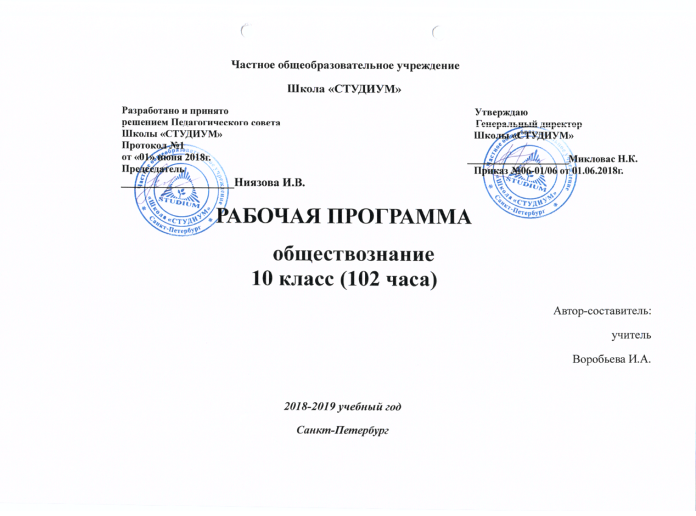

Частная общеобразовательная школа «Студиум»

Разработано и принято Утверждаю
решением Педагогического совета Генеральный директор
Школы «СТУДИУМ» Школы «СТУДИУМ»
Протокол №1
от «01» июня 2018г. ____________________Микловас Н.К.
Председатель Приказ №06-01/06 от 01.06.2018г.
___________________Ниязова И.В.

Рабочая программа по обществознанию
для 10 класса
102 часа
Разработана учителем истории
и обществознания
Воробьевой И. А.
Санкт-Петербург
2018г

Пояснительная записка
Общая характеристика учебного предмета.
Содержание среднего (полного) общего образования на базовом уровне по «Обществознанию» представляет собой комплекс знаний, отражающих основные объекты изучения: общество в целом, человек в обществе, познание, экономическая сфера, социальные отношения, политика, духовно-нравственная сфера, право. Все означенные компоненты содержания взаимосвязаны, как связаны и взаимодействуют друг с другом изучаемые объекты. Помимо знаний, в содержание курса входят: социальные навыки, умения, ключевые компетентности, совокупность моральных норм и принципов поведения людей по отношению к обществу и другим людям; правовые нормы, регулирующие отношения людей во всех областях жизни общества; система гуманистических и демократических ценностей. Содержание курса на базовом уровне обеспечивает преемственность по отношению к основной школе путем углубленного изучения некоторых социальных объектов, рассмотренных ранее. Наряду с этим, вводятся ряд новых, более сложных вопросов, понимание которых необходимо современному человеку.
Освоение нового содержания осуществляется с опорой на межпредметные связи с курсами истории, географии, литературы и др.
Изучение обществознания в старшей школе на базовом уровне направлено на достижение следующих целей:
· развитие личности в период ранней юности, ее духовно-нравственной, политической и правовой культуры, экономического образа мышления, социального поведения, основанного на уважении закона и правопорядка, способности к личному самоопределению и самореализации; интереса к изучению социальных и гуманитарных дисциплин;
· воспитание общероссийской идентичности, гражданской ответственности, правового самосознания, толерантности, приверженности гуманистическим и демократическим ценностям, закрепленным в Конституции Российской Федерации;
· освоение системы знаний об экономической и иных видах деятельности людей, об обществе, его сферах, правовом регулировании общественных отношений, необходимых для взаимодействия с социальной средой и выполнения типичных социальных ролей человека и гражданина, для последующего изучения социально-экономических и гуманитарных дисциплин в учреждениях системы среднего и высшего профессионального образования или для самообразования;
· овладение умениями получать и критически осмысливать социальную (в том числе экономическую и правовую) информацию, анализировать, систематизировать полученные данные; освоение способов познавательной, коммуникативной, практической деятельности, необходимых для участия в жизни гражданского общества и государства;
· формирование опыта применения полученных знаний и умений для решения типичных задач в области социальных отношений; гражданской и общественной деятельности, межличностных отношений, отношений между людьми различных национальностей и вероисповеданий, в семейно-бытовой сфере; для соотнесения своих действий и действий других людей с нормами поведения, установленными законом; содействия правовыми способами и средствами защите правопорядка в обществе.
Место учебного предмета в учебном плане.
В соответствии с федеральным базисным учебным планом и примерными учебными планами для общеобразовательных учреждений РФ, реализующих программы среднего (полного) образования, года и в соответствии с учебным планом школы СТУДИУМ на 2018-2019 учебный год.
Федеральный базисный учебный план для среднего (полного) общего образования отводит 204 ч. для изучения на профильном уровне учебного предмета, в том числе в 10 и 11 классах по 102 часа из расчета 3 часа в неделю, один из которых планируется для различных видов самостоятельной работы учащихся (работу с источниками социальной информации, критическое осмысление актуальной социальной информации, поступающей из разных источников, формирование на этой основе собственных заключений и оценочных суждений, решение познавательных и практических задач, отражающих типичные социальные ситуации. Оценивание таких видов работы осуществляется выборочно. По особенно актуальным темам курса запланировано 10 письменных практических работ с обязательным оцениванием всех обучающихся.

Содержание учебного предмета.
Структура курса

№ | Тема | Кол-во часов
 | Вводный урок. | 1
Глава 1. | Человек в обществе. | 18
Глава 2. | Общество как мир культуры. | 14
Глава 3. | Правовое регулирование общественных отношений. | 28
Заключение | Человек в 21 веке. | 2
 | Контрольные работы. | 3
 | Итоговое повторение. | 2
 | Итого | 68

Характеристика основных тем
Основное содержание.
10 класс (68 часов)
Глава 1. Человек в обществе.
Понятие об обществе. Общество как совместная жизнедеятельность людей Общество и природа Общество и культура. Науки об обществе Структура общества. Особенности социальной системы. Взаимосвязь экономической, социальной, политической, духовной сфер жизни общества. Социальные институты.
Природа человека. Человек как продукт биологической, социальной и культурной эволюции. Цель и смысл жизни человека. Науки о человеке. Человек как духовное существо. Духовная жизнь человека. Мировоззрение. Ценностные ориентиры личности. Патриотизм и гражданственность. Деятельность как способ существования людей. Деятельность и её мотивация. Многообразие деятельности. Сознание и деятельность. Познание и знание. Познание мира: чувственное и рациональное, истинное и ложное. Истина и её критерии Многообразие форм человеческого знания Социальное и гуманитарное знания. Человек в системе социальных связей. Личность, факторы, влияющие на ее формирование. Самосознание и самореализация. Социальное поведение и социализация личности Единство свободы и ответственность личности.
Глава 2. Общество как мир культуры.
Духовная жизнь общества. Культура и духовная жизнь. Формы и разновидности культуры: массовая, народная и элитарная. Диалог культур. Средства массовой информации Наука и образование. Наука, ее роль в современном мире. Этика ученого. Непрерывное образование и самообразование. Мораль и религия. Мораль, её категории. Религия, её роль в жизни общества. Нравственная культура Искусство и духовная жизнь Искусство, его формы, Основные направления. Эстетическая культура. Тенденции духовной жизни современной России.
Глава 3. Правовое регулирование общественных отношений.
Право в системе социальных норм. Система права: основные отрасли, институты, отношения. Публичное и частное право. Источники права. Правовые акты. Конституция в иерархии нормативных актов. Правоотношения и правонарушения. Виды юридической ответственности. Систему судебной защиты прав человека. Развитие права в современной России Современное российское законодательство. Основы государственного, гражданского, трудового, семейного и уголовного права. Правовая защита природы. Предпосылки правомерного поведения Правосознание. Правовая культура.
Заключение. Человек в 21 веке.
Общество в развитии. Многовариантность общественного развития. Прогресс и регресс. Современный мир и его противоречия.

Перечень проверочных работ по разделам.
№ | Тема | Дата
1 | К/р по теме «Человек в обществе» | 13.11
2 | К/р по теме «Общество как мир культуры» | 22.01
3 | К/р по теме «Правовое регулирование общественных отношений» | 30.04

Календарно-тематическое планирование
№  п/п | Дата | Тема урока
1 | 4.09-8.09 | Введение
2-3 | 4.09-8.09 | Что такое общество.
4-5 | 11.09-15.09 | Практикум по теме «Что такое общество»
6 |  | Общество как сложная система.
7-8 | 18.09-22.09 | Практическая работа №1 по теме «Общество как сложная система»
9 |  | Динамика общественного развития.
10-11 | 25.09-29.09 | Практикум по теме «Динамика общественного развития»
12 |  | Социальная сущность человека.
13-14 | 2.10-6.10 | Практическая работа №2 по теме: «Социальная сущность человека»
15 |  | Деятельность – способ существования человека.
16 | 9.10-13.10 | Практикум по теме: «Деятельность – способ существования человека»
17-18 |  | Познавательная и коммуникативная деятельность.
19 | 16.10-20.10 | Практикум по теме: «Познавательная и коммуникативная деятельность»
20 |  | Свобода и необходимость в деятельности человека.
21-22 | 23.10-27.10 | Практическая работа №3 по теме: «Свобода и необходимость в деятельности человека»
23 |  | Современное общество.
24-25 |  | Практикум по теме: «Современное общество»
26 |  | Глобальная угроза международного терроризма.
27-28 |  | Практическая работа №4 по теме: «Глобальная угроза международного терроризма»
29-30 |  | Контрольная работа по теме: «Человек в обществе»
31 |  | Духовная культура общества.
32-33 |  | Практикум по теме: «Духовная культура общества»
34-35 |  | Духовный мир личности.
36-37 |  | Практическая работа №5 по теме: «Духовный мир личности»
38 |  | Мораль.
39-40 |  | Практическая работа №6 по теме: «Мораль»
41 |  | Наука и образование.
42 |  | Практикум по теме: «Наука и образование»
43 |  | Религия и религиозные организации.
44-45 |  | Практикум по теме: «Религия и религиозные организации»
46 |  | Искусство.
47 |  | Практикум по теме: «Искусство»
48 |  | Массовая культура.
49 |  | Практикум по теме: «Массовая культура»
50-51 |  | Контрольная работа по теме: Общество как мир культуры»
52-53 |  | Современные подходы к пониманию права
54-55 |  | Практикум по теме: «Современные подходы к пониманию права»
56 |  | Право в системе социальных норм.
57-58 |  | Практическая работа №7 по теме: «Право в системе социальных норм»
59 |  | Источники права.
60-61 |  | Практикум по теме: «Источники права»
62-63 |  | Правоотношения и правонарушения.
64-65 |  | Практикум по теме: «Правоотношения и правонарушения»
66 |  | Предпосылки правомерного поведения.
67-68 |  | Практическая работа №8 по теме: «Предпосылки правомерного поведения»
69-70 |  | Гражданин РФ.
71-72 |  | Практикум по теме: «Гражданин РФ»
73-74 |  | Гражданское право.
75-76 |  | Практикум по теме: «Гражданское право»
77 |  | Семейное право.
78-79 |  | Практическая работа №9 по теме: «Семейное право»
80 |  | Правовое регулирование занятости и трудоустройства.
81-82 |  | Практикум по теме: «Правовое регулирование занятости и трудоустройства»
83 |  | Экологическое право.
84 |  | Практикум по теме: «Экологическое право»
85 |  | Процессуальные отрасли права.
86-87 |  | Практикум по теме: «Процессуальные отрасли права»
88 |  | Конституционное судопроизводство.
89-90 |  | Практикум по теме: «Конституционное судопроизводство»
91 |  | Международная защита прав человека.
92-93 |  | Практическая работа №10 по теме: «Международная защита прав человека»
94 |  | Правовые основы антитеррористической политики Российского государства.
95 |  | Практикум по теме: «Правовые основы антитеррористической политики Российского государства»
96-97 |  | Контрольная работа по теме: «Правовое регулирование общественных отношений»
98-99 |  | Заключение. Человек в 21 веке
100 |  | Практикум по разделу «Человек в 21 веке».
101-102 |  | Повторение.  Итоговые уроки.

Учебно-методическое и материально-техническое
обеспечение образовательного процесса.
Учебно-методический комплекс

Название учебника, класс | Год издания | Издательство | № в Перечне
Обществознание. 10 класс: учебник общеобразовательных организаций: базовый уровень/ Л.Н.Боголюбов, Ю.И. Аверьянов, А.В.Белявский и др. | 2014 | Просвещение | 1.3.3.3.1.1

Информационно – методическое обеспечение
Литература для учителя:
- Баранов П.А., Воронцов А.В., Шевченко С.В Обществознание Полный справочник для подготовки к ЕГЭ. Москва Астрель 2011г
- Бахмутова Л.С Конспекты уроков для учителя истории.10 кл. Обществознание в трех частях. Москва. Изд. центр «Владос». 2004г
- Боголюбов Л.Н, Городецкая Н.И и др. Обществознание. Учебник для 10класса общеобразовательных учреждений: базовый уровень – М.: Просвещение, 2014г.
- Боголюбов Л.Н. Пособие для учителя «Обществознание»10 класс. Методические рекомендации. Пособие для учителя. М.: Просвещение, 2014г.
- Лазебникова А.Ю, Рутковская Е.Л.Практикум по обществознанию (Подготовка к выполнению части 3(С)Москва «Экзамен»2012
- Махоткин А.В, Махоткина Н.В. Обществознание в схемах и таблицах. Москва 2010г.
- Степанько С.Н. Обществознание 10 класс Поурочные планы по учебнику Л.Н. Боголюбова.- Волгоград, 2009
Литература для учащихся:
- Боголюбов Л.Н, Городецкая Н.И и др.. Обществознание. Учебник для 10класса общеобразовательных учреждений: базовый уровень – М.: Просвещение, 2014г.
- Баранов П.А., Воронцов А.В., Шевченко., С.В Обществознание Полный справочник для подготовки к ЕГЭ. Москва, « Астрель» 2011г
- Махоткин А.В, Махоткина Н.В. Обществознание в схемах и таблицах. Москва, 2010г
Оборудование и приборы:
Мультимедийный проектор
Компьютер
Презентации по темам
Варианты тестовых заданий по каждой теме
Мультимедийные пособия.
1-С Репетитор «Обществознание» Обучающая программа для школьников старших классов и абитуриентов.
Электронный репетитор-тренажер «Обществознание» 2010-2013

Результаты и система их оценки.
Критерии оценки уровня достижений обучающихся по предмету.
Оценка устного ответа учащихся
Отметка "5" ставится в случае:
1. Знания, понимания, глубины усвоения обучающимся всего объёма программного материала.
2. Умения выделять главные положения в изученном материале, на основании фактов и примеров обобщать, делать выводы, устанавливать межпредметные и внутрипредметные связи, творчески применяет полученные знания в незнакомой ситуации.
3. Отсутствие ошибок и недочётов при воспроизведении изученного материала, при устных ответах устранение отдельных неточностей с помощью дополнительных вопросов учителя, соблюдение культуры устной речи.
Отметка "4":
1. Знание всего изученного программного материала.
2. Умений выделять главные положения в изученном материале, на основании фактов и примеров обобщать, делать выводы, устанавливать внутрипредметные связи, применять полученные знания на практике.
3. Незначительные (негрубые) ошибки и недочёты при воспроизведении изученного материала, соблюдение основных правил культуры устной речи.
Отметка "3" (уровень представлений, сочетающихся с элементами научных понятий):
1. Знание и усвоение материала на уровне минимальных требований программы, затруднение при самостоятельном воспроизведении, необходимость незначительной помощи преподавателя.
2. Умение работать на уровне воспроизведения, затруднения при ответах на видоизменённые вопросы.
3. Наличие грубой ошибки, нескольких негрубых при воспроизведении изученного материала, незначительное несоблюдение основных правил культуры устной речи.
Отметка "2":
1. Знание и усвоение материала на уровне ниже минимальных требований программы, отдельные представления об изученном материале.
2. Отсутствие умений работать на уровне воспроизведения, затруднения при ответах на стандартные вопросы.
3. Наличие нескольких грубых ошибок, большого числа негрубых при воспроизведении изученного материала, значительное несоблюдение основных правил культуры устной речи.
Оценка самостоятельных письменных и контрольных работ.
Отметка "5" ставится, если ученик:
1. Выполнил работу без ошибок и недочетов.
2. Допустил не более одного недочета.
Отметка "4" ставится, если ученик выполнил работу полностью, но допустил в ней:
1. Не более одной негрубой ошибки и одного недочета.
2. Или не более двух недочетов.
Отметка "3" ставится, если ученик правильно выполнил не менее 2/3 работы или допустил:
1. Не более двух грубых ошибок.
2. Или не более одной грубой и одной негрубой ошибки и одного недочета.
3. Или не более двух-трех негрубых ошибок.
4. Или одной негрубой ошибки и трех недочетов.
5. Или при отсутствии ошибок, но при наличии четырех-пяти недочетов.
Отметка "2" ставится, если ученик:
1. Допустил число ошибок и недочетов превосходящее норму, при которой может быть выставлена оценка "3".
2. Или если правильно выполнил менее половины работы.
Требования к уровню подготовки обучающихся.
В результате изучения обществознания на базовом уровне ученик должен:
Знать/понимать
• биосоциальную сущность человека, основные этапы и факторы социализации личности, место и роль человека в системе общественных отношений;
• тенденции развития общества в целом как сложной динамичной системы, а также важнейших социальных институтов;
• необходимость регулирования общественных отношений, сущность социальных норм, механизмы правового регулирования;
• особенности социально-гуманитарного познания.
Уметь:
• характеризовать основные социальные объекты, выделяя их существенные признаки, закономерности развития;
• анализировать актуальную информацию о социальных объектах, выявляя их общие черты и различия; устанавливать соответствия между существенными чертами и признаками изученных социальных явлений и обществоведческими терминами и понятиями;
• объяснять: причинно-следственные и функциональные связи изученных социальных объектов (включая взаимодействия человека и общества, важнейших социальных институтов, общества и природной среды, общества и культуры, взаимосвязи подсистем и элементов общества);
• раскрывать на примерах изученные теоретические положения и понятия социально-экономических и гуманитарных наук;
• осуществлять поиск социальной информации, представленной в различных знаковых системах (текст, схема, таблица, диаграмма, аудиовизуальный ряд); извлекать из неадаптированных оригинальных текстов (правовых, научно-популярных, публицистических и др. ) знания по заданным темам; систематизировать, анализировать и обобщать неупорядоченную социальную информацию; различать в ней факты и мнения, аргументы и выводы;
• оценивать действия субъектов социальной жизни, включая личности, группы, организации, с точки зрения социальных норм, экономической рациональности;
• формулировать на основе приобретенных обществоведческих знаний собственные суждения и аргументы по определенным проблемам;
• подготовить устное выступление, творческую работу по социальной проблематике;
• применять социально-экономические и гуманитарные знания в процессе решения познавательных задач по актуальным социальным проблемам.
Использовать приобретенные знания и умения в практической деятельности и повседневной жизни для:
• успешного выполнения типичных социальных ролей; сознательного взаимодействия с различными социальными институтами;
• совершенствования собственной познавательной деятельности;
• критического восприятия информации, получаемой в межличностном общении и в массовой коммуникации; осуществления самостоятельного поиска, анализа и использования собранной социальной информации.
• решения практических жизненных проблем, возникающих в социальной деятельности;
• ориентировки в актуальных общественных событиях, определения личной гражданской позиции;
• предвидения возможных последствий определенных социальных действий;
• оценки происходящих событий и поведения людей с точки зрения морали и права;
• реализации и защиты прав человека и гражданина, осознанного выполнения гражданских обязанностей;
• осуществления конструктивного взаимодействия людей с разными убеждениями, культурными ценностями и социальным положением.

